SERVICIO NACIONAL DE ADIESTRAMIENTO EN TRABAJO INDUSTRIAL

FORMACIÓN PROFESIONAL DUAL

INFORME

DE FORMACIÓN PRÁCTICA EN EMPRESA

CÓDIGO N°

DIRECCIÓN ZONAL

____________________________

FORMACIÓN PROFESIONAL DUAL

CFP/UCP/ESCUELA: SENATI

ESTUDIANTE: Beckam smith suarez rubina

ID: 1649113 ________ BLOQUE: ___________________________________

CARRERA: Desarrollo de software

INSTRUCTOR: STEFANI YULIANA R.

SEMESTRE: 4to DEL: 16/02/2026 AL: 16/06/2026

INSTRUCCIONES PARA EL USO DEL
INFORME DE FORMACIÓN PRÁCTICA EN EMPRESA

            - PRESENTACIÓN.

El Informe de Formación Práctica en Empresa es un documento de control, en el cual el estudiante, registra diariamente, las tareas y operaciones que ejecuta en su formación práctica Empresa.

            - INSTRUCCIONES PARA EL USO DEL INFORME DE FORMACIÓN PRÁCTICA.

  - En el cuadro de rotaciones, el estudiante, registrará el nombre de las áreas o secciones por las cuales rota durante su formación práctica en la Empresa, precisando la fecha de inicio y término.
  - Con base al PEA publicado en SINFO, el estudiante selecciona el PEA del semestre que está cursando y transcribe el PEA en el informe de práctica del presente formato.
El estudiante registrará y controlará su avance, marcando en la columna que corresponda.
  - Si el PEA tiene menos operaciones (151) de las indicadas en el presente formato, puede eliminar alguna página.
  - En el REGISTRO SEMANAL DE TRABAJOS REALIZADOS, el estudiante anotará diariamente los trabajos que ejecuta en la empresa, indicando el tiempo correspondiente. El día de asistencia a SENATI para las sesiones de tecnología, registrará los contenidos que desarrolla en clase. Al término de cada semana totalizará las horas.
De las tareas realizadas durante dos semanas, el estudiante seleccionará la tarea más significativa y realizará una descripción del proceso de ejecución con esquemas y dibujos correspondientes que aclaren dicho proceso.
Una de las características de la comunicación técnica es que, debe contener información relevante y fácil de entender.
  - Cada dos semanas, el estudiante presentará en físico el informe de la tarea más significativa al Monitor, quien revisará, anotará las observaciones, las recomendaciones que considere y validará con su firma el respectivo informe.
Se recomienda que el monitor solicite al estudiante que explique o fundamente el informe que ha elaborado.
  - El informe validado por el monitor será presentado al instructor correspondiente. El estudiante debe escanear o tomar foto al informe firmado por el monitor, luego lo sube a la plataforma LMS (Blackboard)
El Instructor revisará y calificará el Informe de Formación Práctica en Empresa haciendo las observaciones y recomendaciones que considere convenientes, en los aspectos relacionados a la elaboración de un Informe Técnico.

CUADRO DE ROTACIONES

ÁREA / SECCIÓN / EMPRESA | PERÍODO |  | SEMANAS
 | DESDE | HASTA
IT/INOLSA CONTRATISTA | 08:00 | 14:00 | 6
IT/INOLSA CONTRATISTA | 08:00 | 14:30 | 6
IT/INOLSA CONTRATISTA | 08:00 | 13:30 | 6
IT/INOLSA CONTRATISTA | 08:00 | 13:00 | 6
IT/INOLSA CONTRATISTA | 08:00 | 13:00 | 6
PLAN ESPECÍFICO DE APRENDIZAJE (PEA)
CONTROL DE AVANCE
Llenar según avance
Nº | OPERACIONES/TAREAS | OPERACIONES EJECUTADAS* |  |  |  | OPERACIONES PARA SEMINARIO
 |  | 5 | 6 | 7 | 8
01 | La personalización del sistema(imágenes,colores,etc). |  | X
02 | Se modifico el tipo de color azul de la entidad que es |  | X
03 | Se personalizo en la ruta:https://10.1.119.20/mpd/inicio.do los colores de sus entidad y las imágenes respetivamente |  | X
04 | Se uso como herramienta Base64 guru para cambiar la imagen, ya que la modificación es base a una ventana de bloc |  | X
05 | En la personalización se uso mobaXterm , VPN,formato Bloc |  | X
06 | En el mobaXterm es la ingresar a la carpeta mediante por la terminal |  | X
07 | El VPN es para tener acceso al IP |  | X
08 | En cada carpeta que esta en los properties se personalizara |  | X
09 | Se personalizo la ruta: https://10.1.119.20/verifica/inicio.do |  | X
10 | Se personalizo la ruta: https://10.1.119.20/consulta/inicio.do |  | X
11 | Se personalizo la ruta: https://10.1.119.20/sgd/login.do |  | X
12 | En la ruta anterior se ingreso con el usuario de ADMIN y la contraseña de *********** |  | X
13 | Donde el usuario es ADMIN y tendremos que administrar a los empleados |  | X
14 | En este caso tuvimos que busca a un empleado ya sea con su DNI o nombre completo |  | X
15 | Una vez seleccionado se tendrá que editar al usuario para que tenga acceso al sgd |  | X
16 | Se restaura su contraseña, una vez echa tendrás que cerrar sección como ADMIN. |  | X
17 | Te mandar al login donde tendrá que poner su Usuario que es su DNI y contraseña lo msmo. |  | X
18 | se tuvo que seleccionar la opción cambiar contraseña, donde su contraseña es su DNI actual pero no va a tener acceso ya que no le va a reconocer sino se cambia su contraseña |  | X
19 | Una vez hecho lo anterior, se tendrá que guardo los cambios y con eso podrás ingresar al SGD |  | X
20 | Se tuve que probar si las rutas se pueden escribir y enviar los formularios |  | X
21 | Se tuvo una reunión con todas las entidades de la municipalidad distritales y regionales |  | X
22 | Se hablo sobre el proceso del sistema y las dificultades que tiene en el camino |  | X
23 | Se tuvo un error en la base de datos
24 | La tabla de tdxl.plantilla estaba vacía y daba por error en la ejecución de la ruta: https://10.1.119.20/verifica/inicio.do |  | X
25 | Se soluciono y se agrego las plantillas |  | X
26 | Se tuvo una recomendación sobre que debemos de tener dos softwares en un solo servidor |  | X
27 | Debido a que uno va ser de prueba y el otro de producción (la original) |  | X
28 | Se realizo el siguiente sistema de prueba en el terminal de Windows POWER SHELL |  | X
29 | se tuve que tener un IP pero en este caso escogimos como local. |  | X
30 | Una vez obtenido se instaló payara5.2022 |  | X
31 | Se instalo java 8 ya que con eso funciona bien |  | X
32 | Se descargo el driver PostgreSQL |  | X
33 | Se genero una ruta: cd C:\payara5\glassfish\domains\domain1 y luego crear una carpeta llamada lib en el domain1 |  | X
34 | En la lib se tendrá que mover el postgresql-42.7.10.jar que es el driver |  | X
*Número de repeticiones realizadas.
Nº | OPERACIONES/TAREAS | OPERACIONES EJECUTADAS* |  |  |  | OPERACIONES PARA  SEMINARIO
 |  | 5 | 6 | 7 | 8
35 | Ahora se hará la modificación del payara5 en el mismo payara5 |  | X
36 | Te entra directo ya que no creaste el user y el Password |  | X
37 | Se modifica en el terminal de POWER SHELLL |  | X
38 | Ya que es local el IP ruta para ingresar a payara5 https://localhost:4848 |  | X
39 | El usuario por defecto es admin y la contraseña es predeterminado admin |  | X
40 | Solo tendrías que ingresar en el terminal para modificar la contraseña |  | X
41 | Se modifico la contraseña donde vamos a tener con ingresar poniendo la contraseña |  | X
42 | Ahora dentro de payara se tendrán que crear una conexión con tu base de dato |  | X
43 | Dentro la la creación la conexión de la base de dato se tendrá que seleccionar Postgresql ya que con eso se conecta en Dbeaver |  | X
44 | Ahora en el JVM Optimo se tendrá que agregar el idioma,el lugar, y la entidad |  | X
45 | En el addicition de properties se agrega el User: postgres y el Password:de_tu_base_de_datos(el Password es lo que creaste cuando instalaste el PostgreSQL. |  | X
46 | Ahor aen la URL de tuvo que agregar el nombre de la base de datos que es IDOSGD_MDSDO,ya que por defecto es localhost por que el IP es local |  | X
47 | Se tuvo que desplegar los .war en la opción de applications ya que de ahí va abrí la ruta de la paginas web |  | x
48 | Pero antes de desplegar los .war tuvimos que modificar, ósea cambiar el nombre de la entidad y el URL y dirección, etc. |  | X
49 | Una vez desplegada los .war se podrá visualizar y ejecutar en la página. |  | x

REGISTRO SEMANAL DE TRABAJOS EFECTUADOS

DÍA | ACTIVIDADES/TRABAJOS EFECTUADOS | HORAS
LUNES  .23./03.../2026…. | NO SE REALIZO NADA YA QUE NO SE ASISTIO EN LA EMPRESA POR MOTIVO DE QUE TRABAJAMOS EL SABADO | 0h
MARTES ..24/.03../2026…. | SE COMENZO CON LA PERSONALACION DE LA RUTA: https://10.1.119.20/verifica/inicio.do y de https://10.1.119.20/consulta/inicio.do | 6H30min
MIÉRCOLES ..25/03.../2026…. | Cambio los estilos de la pagina del SGD y de MPD (MESA DE PARTES DIGITAL) | 5H40min
JUEVES .26./03.../2026…. | Se tuvo una reunión con toda las entidades de la municipalidad sobre el avance del sistema y si tuvimos dificulta. Y la prueba de los correos y la personalización del SGD EN EL LOGIN | 5H30min
VIERNES 27../03.../2026…. | Se realizo una segundo sistema que se va usar de prueba y ver si funciona si los datos de las paginas del web se guardan correctamente en la BD. | 5H30min
SÁBADO ..28/.03../2026…. | Se instalo los requerimientos para el sistema | 6H30min
 | TOTAL | 30H

INFORME DE FORMACIÓN PRÁCTICA EN EMPRESA

Tarea más significativa durante las dos semanas: ¿Por qué eligió esta tarea y qué operaciones del PEA cumplió con su ejecución? Sobre la instalación en el terminal y la personalización con java, son puntos mas clave que nos ayuda a visualizar mejor la pagina web y la forma que va a funciona el sistema. Ninguna

Descripción del proceso:(Secuencia lógica de la ejecución de la tarea: operaciones, pasos, sub pasos)se instalación un sistema de prueba con un IP LOCAL donde usamos el terminal de POWER SHELL donde ahí instalamos el payara5 , java 8 JDK, el driver postgresql-42.7.10.jar, si la instalación fue con un .zip se tiene que descomprimir , se generar la una ruta en el terminal que ser a cd C:\payara5\glassfish\domains\domian1, donde ahí se va a crear un carpeta llamada lib donde va estar el driver pero en la ruta de domain1. En la mismo ruta se tendrá que subir los properties . luego en hacer la CONFIGURACION en payara para que funcione el sistema como la creación de la conexión , etc. Hay que también desplegar los .war pero andes de desplegar se debe modificar y colocar sus identidades de la entidad que es.

HACER ESQUEMA, DIBUJO O DIAGRAMA
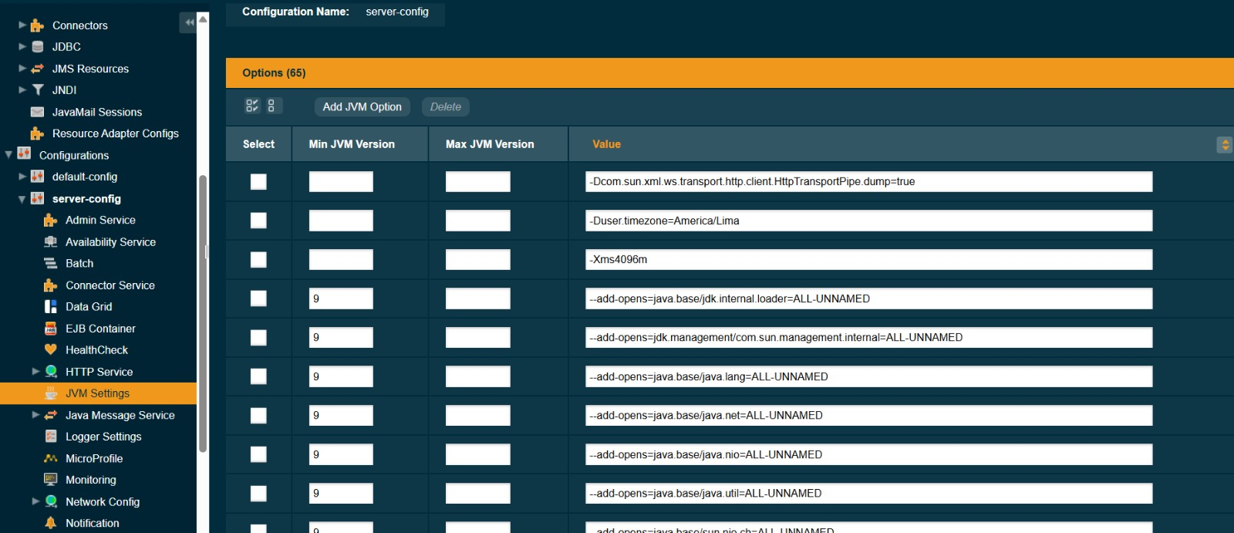

EVALUACIÓN DEL INFORME POR EL INSTRUCTOR
NOTA

OBSERVACIONES Y RECOMENDACIONES DEL MONITOR DE EMPRESA:

------------------------------------------------------------------------------------------------------------------------------------------------------------------------------------------------------------------------------------------------------------------------------------------------------------------------------------------------------------------------------------------------------------------------------------------------------------------------------------------------------------------------------------------------------------------------------------------------------------------------
-----------------------------------------------------------------------------------------------------------------------------------------------------------------------------------------------------------------------------------------------------------------------------------------------------------------------------------------------------------------------------------------------------------------------------------------------------------------------------------------------------------------------------------------------------------------------------------------------------------------------
FIRMA DEL ESTUDIANTE | FIRMA DEL MONITOR DE EMPRESA



PROPIEDAD INTELECTUAL DE SENATI. PROHIBIDA SU
REPRODUCCIÓN Y VENTA SIN LA AUTORIZACIÓN
CORRESPONDIENTE

